广东海洋大学科研管理系统项目申报流程
1.注册和登陆
系统网址：http://210.38.137.113:8090/business/login.jsp，也可进入学校科技处网页办事指南--左侧点击图标进入。
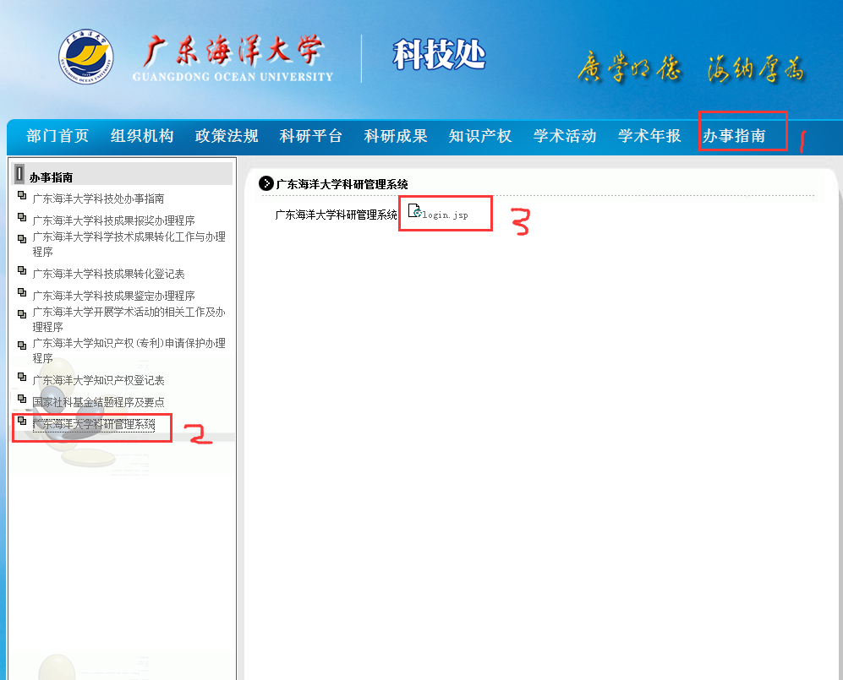
已有账户密码人员可凭账号密码登陆填报，未注册人员可联系科技处人员（qq：2586604963）开通账号。
2.操作流程
进入系统网页，登陆账户
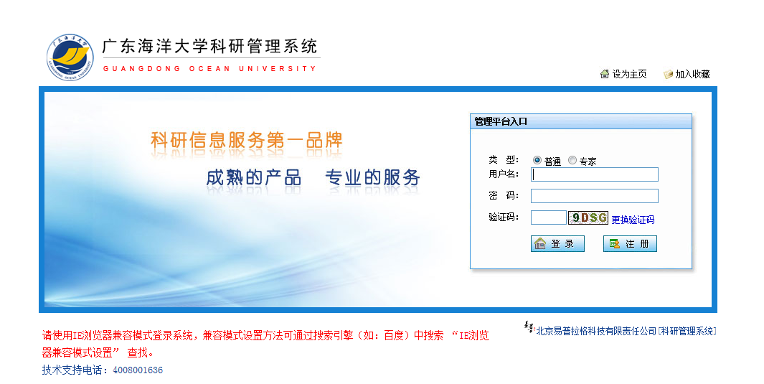
点击左侧“纵向项目”栏，如下图：
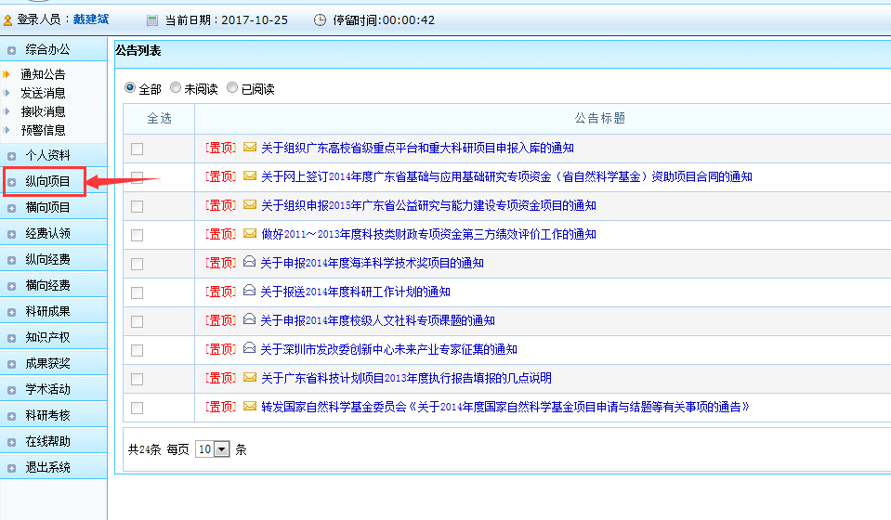
注：部分拥有二级管理账户的老师，需在此之前点击“角色切换”后方可进入申报人员页面
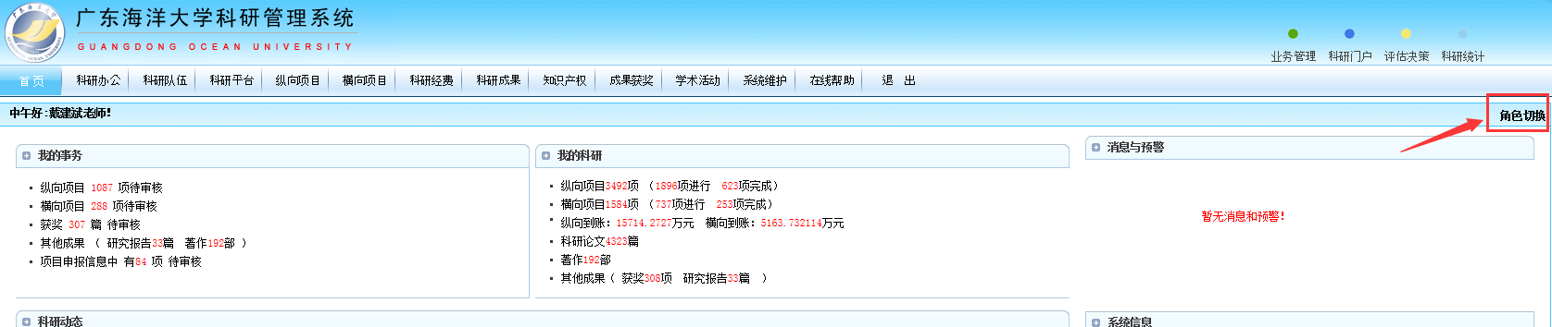

点击“纵向项目”子栏目--“项目申报”，如下图：
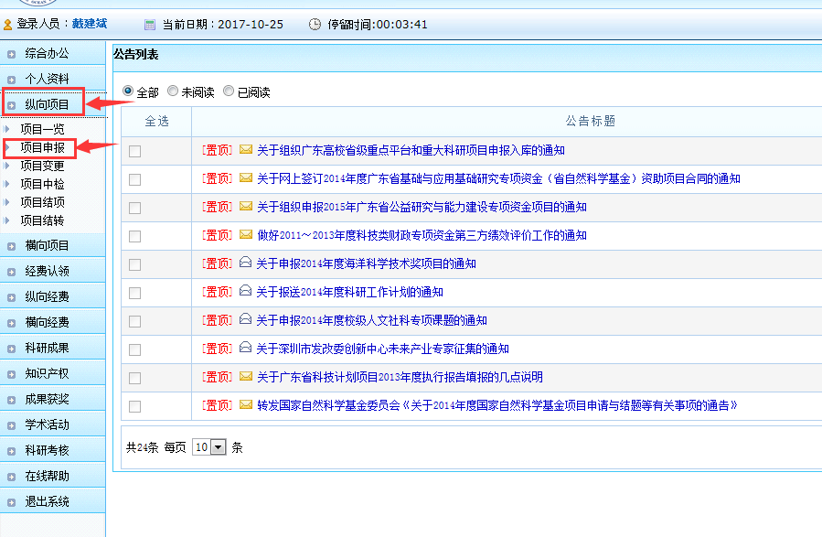
点击“进入申报”，进入申报页面，新增申报项目，填写项目基本信息（红色箭头必填），如下图：
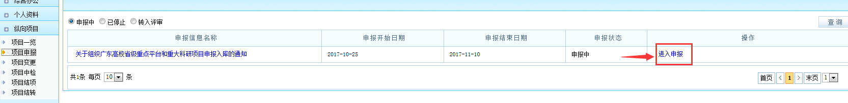
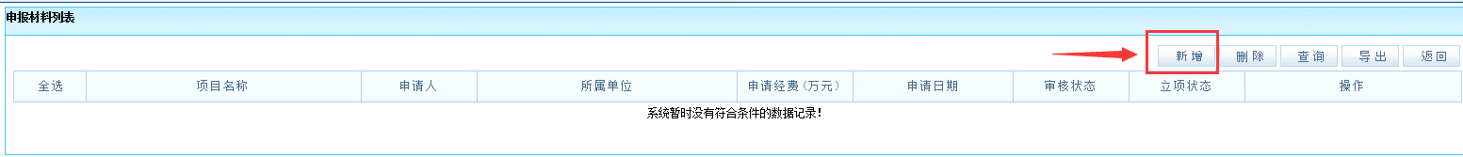
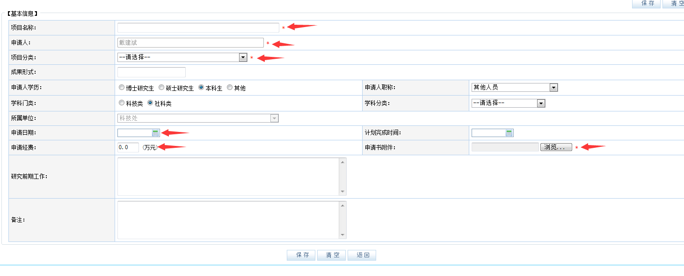
注：选择“项目分类”时选择“创新强校工程入库项目”，在“申请书附件”中上传申报书。
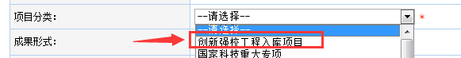

点击“保存”，完成申报。

